**《小小魔术师》**

**相关教材内容链接：**

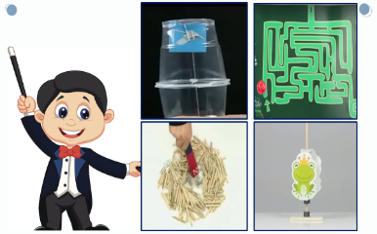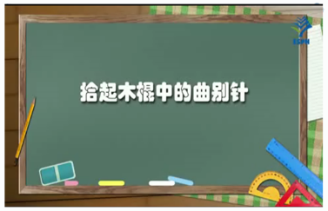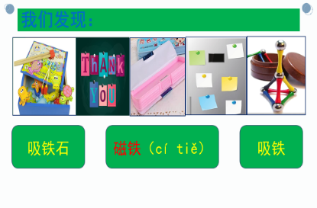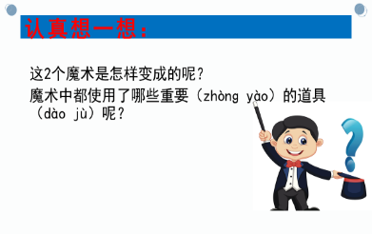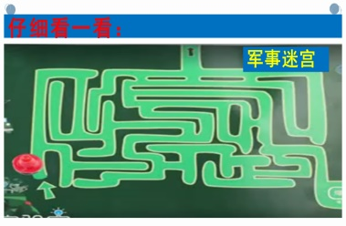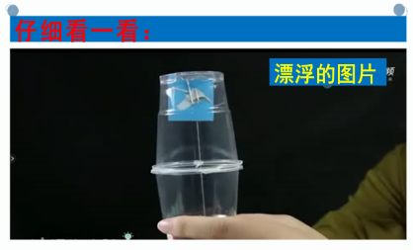同学们，今天我们学习的内容是磁铁在生活中的应用。我们要利用“磁铁能吸引含有铁的物体”这一性质，来制作两个有趣的小玩具，做个小小魔术师。通过看一看、想一想的方法，破解“漂浮的图片”和 “军事迷宫”两个小魔术的秘密。利用身边一些常见的材料，通过观看视频的形式学习制作“漂浮的图片”和 “军事迷宫”。依据“磁铁能吸引含有铁的物体”这一性质不仅能“变魔术”，还能帮助你解决生活中的一些难题。比如：快速取出木棍中的曲别针。在魔术“道具”的准备和制作的过程中，你会运用观察、比较、实验等方法，还会增强动手制作能力，相信你会受到很多启示。

**相关视频内容链接：**

如果你想生动的了解有关磁铁的更多知识，就打开老师提供的网址https://www.29294.com/，进入科学声音网站，找到教科版科学二年级下，下载观看《磁体能吸引什么》《磁铁怎样吸引物体》这两课的视频，肯定会对你把握这些知识有更大的帮助。

**知识要点：**

今天我们主要学习的是：磁铁能吸引含有铁的物体；学会利用身边常见材料，通过观看视频的形式学习制作“漂浮的图片”和“军事迷宫”，还能快速取出木棍中的曲别针。希望你能和家人一起利用磁铁的这个性质发明出更多的小游戏！